**课程设计制作文档**

**【课程设计名称】 web 终极作业**

**设计目的**

熟练掌握HTML在组织结构上的优势。

熟练掌握CSS在网页布局中的应用。

学习Web标准及浏览器的兼容性。

**设计步骤**

1. 功能性需求分析

该网站共有3个页面，其中每一个页面的屏幕截图及主要功能如下所列。

（1） 首页：图：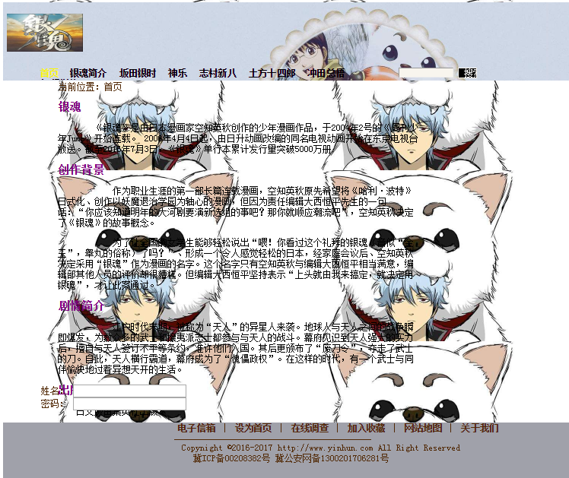图1 首页屏幕截图

主要实现功能：

首页导航栏功能：首页有可以直接通往其他页面的链接

首页：首页主要介绍了银魂简介，便于浏览

1. 内容页截图

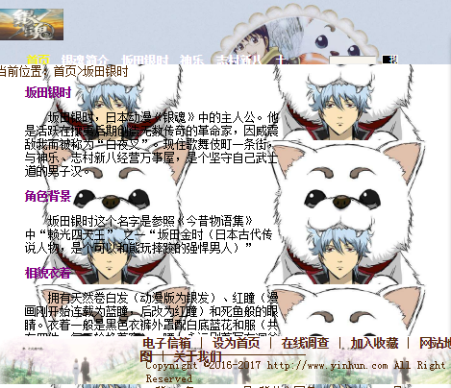

介绍主人公坂田银时

1. 列表页

屏幕截图 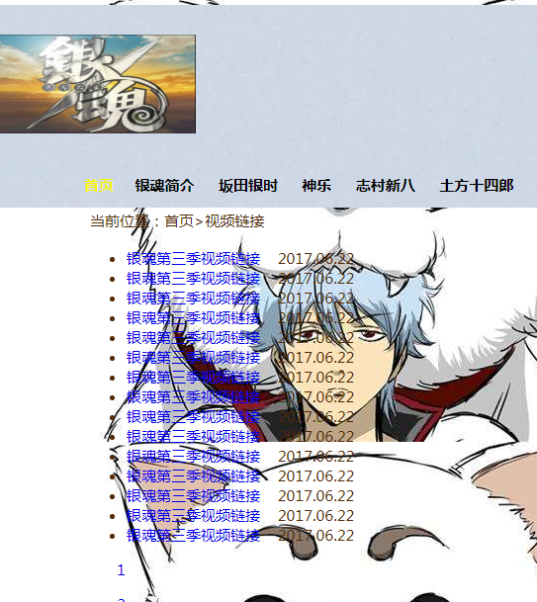

2. 搜集网站素材

1. 建立网站代码目录结构（截图给出目录结构）

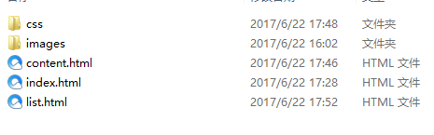

1. 编写HTML代码

1） 首页部分：

整体结构：

核心源代码：

1. 内容页：
2. 列表页

5. 编写CSS布局及样式

（1） CSS布局：

核心技术： Float实现布局 Position

辅助布局✓

核心源代码

（2） 添加CSS样式：

通用类属性：font

背景相关类属性：

1. 调试浏览器兼容性
2. 在IE10+中的表现：

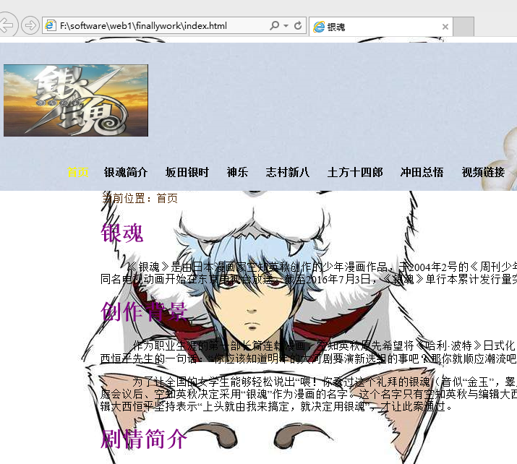

在火狐中的表现（屏幕截图）：

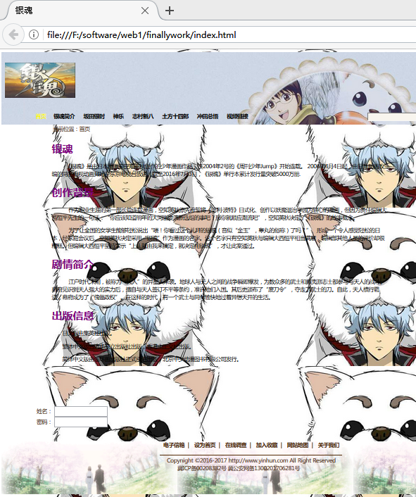

在Chrome中的表现（屏幕截图）：



**设计总结**

需求分析阶段的经验：应了解大众需求与审美，保证网页浏览量。

编写HTML代码的经验：应该先构造好整体框架

CSS布局的经验：注意浮动和位置

设置CSS样式经验：文字与背景颜色不要太相似，要容易与背景区分

调整浏览器兼容性经验：position属性 屏幕分辨率

Sublime Text使用经验：注意标签的使用，单双标签 不要漏掉

**课程小结**

HTML

css 内容

网上参考的内容：图片 相关资料